

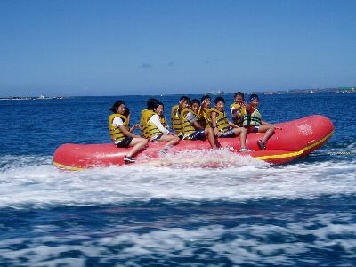

熊野市紀和町の自然を舞台に、海レク体験（カヌー等）、いざという時に役に立つサバイバル体験、漁（小鷹網）体験など、様々な体験活動を親子で行い、子どもたちの「こころ」と「からだ」の育成と親子のふれあいと絆を深めませんか？
本事業では、“未来を担う子どもたちのために”「自然体験」と「水の安全教育」により「水の事故ゼロ運動」を展開します。

●対象・募集人数：市内在住の親子１５組３０名(子どもは小学３～６年生の男女)
＊原則、保護者１名と子ども１名での参加としますが、子ども２名までの参加も可能です。
＊応募多数の場合、先着順となります。（定員になり次第、締め切りとさせていただきます。）
●参加費：１組３，０００円（子ども２人の場合は、１人につきプラス１，０００円）
●開催場所：紀和町小川口（スポーツ公園下の川原）
●応募方法：下記申込書を熊野市紀和Ｂ＆Ｇ海洋センターまたは教育委員会までご提出ください。
- お問合せ・申込み先：
・熊野市紀和Ｂ＆Ｇ海洋センター(℡)０５９７－９７－０７５３ 担当：中尾
・熊野市教育委員会 社会教育課(℡)０５９７－８９－４１１１ 担当：林
募集期間：７月２７日(火)～８月３１日(火)

保護者 | （ﾌﾘｶﾞﾅ）  氏名 |  | ( )  印 |  | 男・女 |  |  | 生年月日  年 月 日生
子ども | （ﾌﾘｶﾞﾅ）  氏名 |  | ( ) |  | 男・女 | 学年  年生 |  | 生年月日  年 月 日生
子ども | （ﾌﾘｶﾞﾅ）  氏名 |  | ( ) |  | 男・女 | 学年  年生 |  | 生年月日  年 月 日生
住所
自宅TEL |  |  |  | 緊急連絡先（携帯）

『親子サバイバルキャンプ』日程

1日目 |  | 2日目
12：45  13：00  13：05  13：20  14：30  15：30  16：30  18：30  21：00 | 集合・受付  開講式  オリエンテーション・名札づくり  テント設営  川釣り体験  サバイバルゲーム  (夕食の食材をかけたゲーム)  夕食準備・夕食・片付け  小鷹網漁・手長えび漁体験  就寝 | 06：00  07：00  08：00  09：00  09：30  11：30  12：00 | 朝の集い（朝礼・体操）  朝食準備  撤収  （テント等を撤収し移動出来る準備）  移動  カヌー体験試乗  閉講式・記念撮影  解散

携行品： | 着替え、雨具、水着、ゴーグル、タオル、懐中電灯、虫除けスプレー、洗面用具、マリンシューズ（濡れてもよい靴）、常備薬、健康保険証（写し可）、防寒具等、その他必要と思われる物
主 催：  協 賛： | 熊野市紀和Ｂ＆Ｇ海洋センター  財団法人ブルーシー・アンド・グリーンランド財団

親子サバイバルキャンプ 参加誓約書

- 私(参加者)は心疾患等なく、健康に留意した上で、参加申込を致します。
- 私は当事業の活動中に事故等が発生した場合は、応急処置を受ける事に意義ありません。また、その方法、結果に対しても異議を申し立てません。
3．私は自書にて申込用紙の誓約書に署名し、誓約内容を守ります。

